**TES AKHIR PRAKTIKUM**

**MA2181 ANALISIS DATA**

| Materi : Uji Hipotesis | Nama / NIM : Tesalonika Permatasari Hutapea / 10121052 |
| --- | --- |
| Shift (Hari Jam) : Selasa 09.00 - 11.00 | K-02 (Dr. Sandy Vantika, S.Si., M.Si.) |

Total Poin : 20

1. **Masalah dalam soal (10% point)**

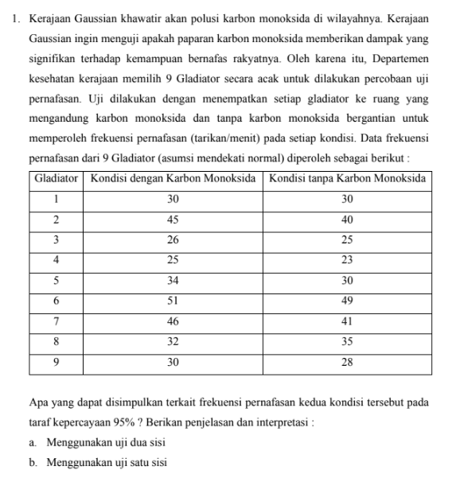

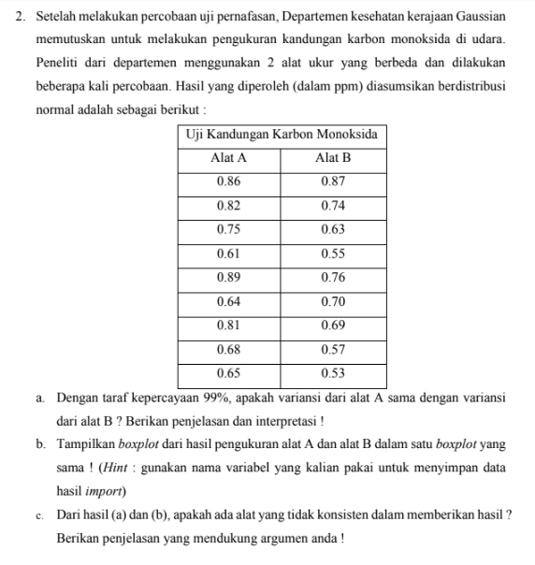

1. **Syntax R (25% point)**

**Soal 1 :**

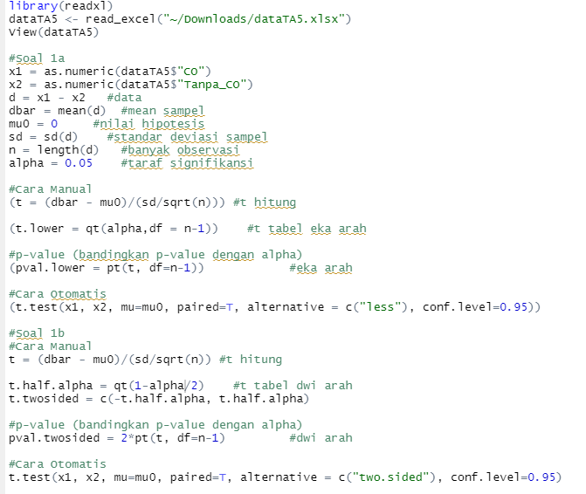

**Soal 2 :**

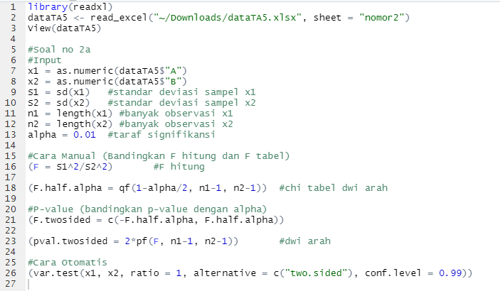



1. **Keluaran R (25% point)**

**Soal 1 :**

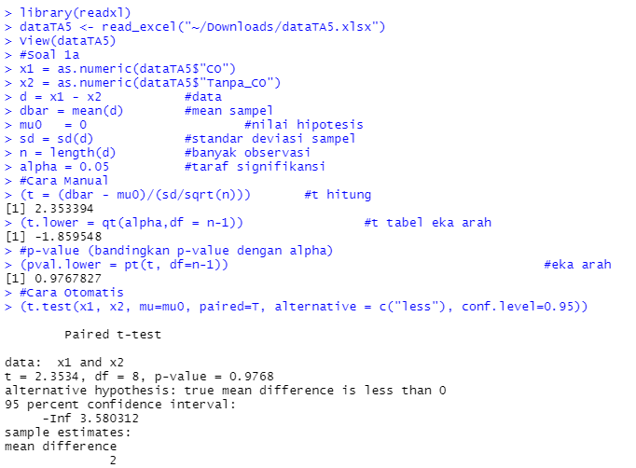

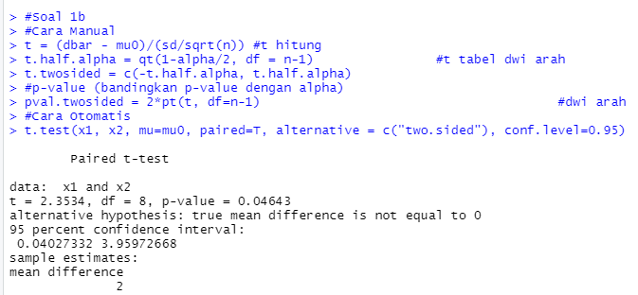

**Soal 2 :**

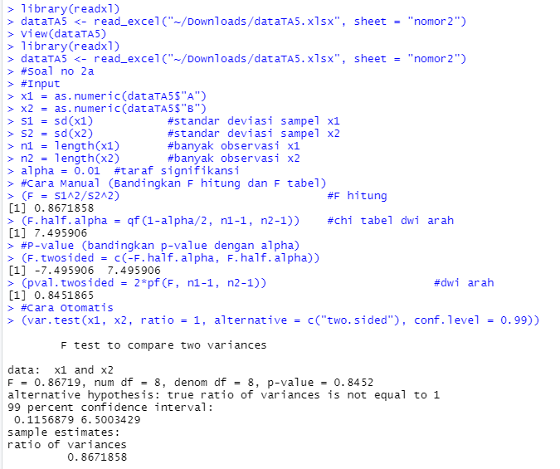

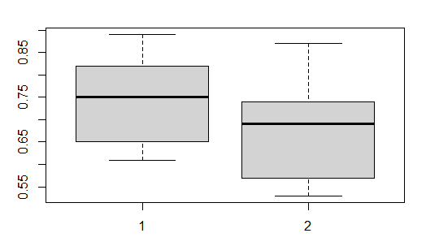

1. **Diskusi Pengolahan Data dan Interpretasi (40% point)**

**Soal 1 :**

1. Uji hipotesis berikut:

$H_{0}:{ μ}_{d}≠0$

$H_{1}: μ_{d}=0$

Dari hasil perhitungan tersebut, diperoleh $p value=0.9768$. Karena $p value>α$, maka $H_{0}$ tidak ditolak. Jadi kesimpulan yang diambil adalah paparan karbon monoksida memberikan dampak yang signifikan terhadap kemampuan bernafas rakyatnya.

1. Uji hipotesis berikut:

$H_{0}:{ μ}_{d}≠0$

$H_{1}: μ_{d}=0$

Dari hasil perhitungan tersebut, diperoleh $p value=0.04643$. Karena $p value<α$, maka $H_{0}$ ditolak. Jadi kesimpulan yang diambil adalah paparan karbon monoksida tidak memberikan dampak yang signifikan terhadap kemampuan bernafas rakyatnya.

**Soal 2 :**

1. Uji hipotesis berikut:

$H_{0}:σ_{A}^{2}=σ_{B}^{2}$

$H_{1}:σ_{A}^{2}≠σ_{B}^{2}$

Dari hasil perhitungan tersebut, dengan $α=0.01$ diperoleh $p value=0.08452$. Karena $p value>α$, maka $H_{0}$ tidak ditolak. Jadi, kesimpulan yang diambil adalah variansi A dan variansi alat B adalah sama.

c. Karena dari point a kita dapat kesimpulan bahwa kita tidak dapat menolak H